检测账号是否已登录 K AccoutChecker

加载所有分组 D PagePrinter

用户选择分组 D Contation

修改所选分组 D GroupChanger

保存于数据库 D Storager

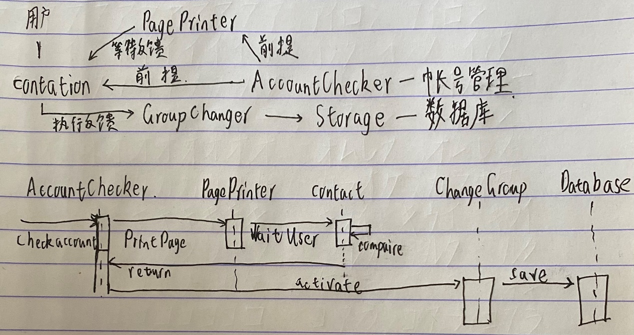

用户可以使用分组功能快速检索到需求的信息，并且保存用户选择，避免重复操作。